dr Joanna Zacniewska | 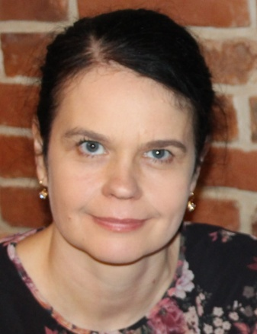

Tytuł doktora nauk humanistycznych w zakresie pedagogiki uzyskałam na Uniwersytecie Mikołaja Kopernika w Toruniu. Ukończyłam studia podyplomowe z edukacji przedszkolnej i wczesnoszkolnej, logopedii, zarządzania oświatą oraz wiele kursów i szkoleń logopedycznych. W ramach dotychczasowej działalności zawodowej pracowałam na uczelniach publicznych i niepublicznych oraz w przedszkolu i szkole podstawowej (jako logopeda przedszkolny i szkolny). Pełniłam również funkcje sekretarza czasopisma „Kognitywistyka i Media w Edukacji” oraz sekretarza Polskiego Towarzystwa Kognitywistycznego. Aktualnie jestem aktywnym członkiem Polskiego Towarzystwa Logopedycznego.
Wybrane publikacje:
- „Kognitywistyczne aspekty technologii informacyjnej”, w: T. Lewowicki, B. Siemieniecki (red.) Współczesna technologia informacyjna i edukacja medialna. Wyd. A. Marszałek, Toruń 2005.
- „Rozwój technologii informacyjnej szansą dla osób niepełnosprawnych”, w: B. Siemieniecki (red.), Komputer w pedagogice specjalnej, Wyd. A. Marszałek Toruń 2006.
- „Technologia informacyjna w procesie dokształcania i samokształcenia nauczycieli w edukacji na odległość”, w: B. Siemieniecki (red.), Kształcenie na odległość w świetle badań i analiz, Wyd. A. Marszałek Toruń 2007.
- „Komunikacja – media – język – edukacja” – sprawozdanie z konferencji w: „Acta Universitatis Nicolai Copernici Pedagogika”, Toruń 2012.
- „Rozwój poprzez terapię – biopsychospołeczne aspekty pedagogiki leczniczej” – sprawozdanie z konferencji 2013, Zeszyty Gdańskiej Wyższej Szkoły Humanistycznej, Gdańsk 2013.
- „Analiza algorytmów syntezy mowy na potrzeby zastosowania w urządzeniu przenośnym”, w: „Edukacja – Technika – Informatyka” nr 2018/9.
Zainteresowania naukowe: Obejmują wykorzystanie metod komputerowych oraz nowych technologii informacyjno - komunikacyjnych w edukacji szkolnej, ze szczególnym uwzględnieniem kształcenia informatycznego w edukacji przedszkolnej i wczesnoszkolnej oraz logopedii.
Zainteresowania pozanaukowe: Od siedmiu lat śpiewam w Wejherowskim Chórze Mieszanym „Camerata Musicale”. Uwielbiam też kryminały w wydaniu filmowym i książkowym (zwłaszcza skandynawskie).

